Отделение Социального фонда по Республике Татарстан направило остатки материнского капитала более 3000 татарстанцев
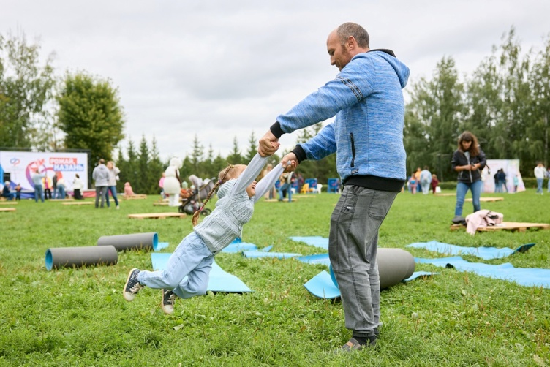
3 020 татарстанских семей уже получили единовременные выплаты из остатков средств материнского капитала.
Для получения единовременной выплаты необходимо подать заявление на портале госуслуг, в любой клиентской службе татарстанского Отделения Соцфонда или МФЦ.
Заявление на получение единовременной выплаты будет рассмотрено в течение 10 рабочих дней, а перечисление средств займет не более 5 рабочих дней. Деньги будут перечислены на банковский счет, указанный в заявлении. Размер выплаты составит фактическую сумму, оставшуюся на сертификате заявителя, не превышающую 10 тысяч рублей.
«Несмотря на то, что установленные сроки на рассмотрение заявления составляют 10 рабочих дней, большинству обратившихся родителей средства уже одобрены и направлены. На данный момент Татарстанское Отделение СФР назначило выплату более 3 тыс. семей, татарстанцы уже получают свои денежные средства», - отметил Управляющий Отделением СФР по Республике Татарстан Эдуард Вафин.
Напомним, размер выплачиваемого остатка определяется по фактической сумме на сертификате в день обращения его владельца за выплатой. Перечислена она будет в том случае, если не превышает 10 тыс. рублей. Например, когда после всех распоряжений на сертификате осталось 8 тыс. рублей. Если неистраченный капитал больше 10 тыс., такой остаток не будет выплачен.
Отделение СФР по Республике Татарстана выплачивает неиспользованный остаток материнского капитала независимо от возраста ребенка и материального положения семьи. Владельцы сертификата всегда могут узнать точную сумму оставшихся средств в личном кабинете на портале госуслуг, а также в ближайшей клиентской службе татарстанского Отделения Соцфонда или МФЦ.
Если у вас остались вопросы, вы всегда можете получить консультацию по телефону единого контакт-центра Отделения Социального фонда России по Республике Татарстан: 8-800-1-00000-1. (пн.-чт. с 08.15 до 17.30, пт. с 08.15 до 16.15).
Также с актуальными новостями вы можете ознакомиться в наших социальных сетях — ВКонтакте, вОдноклассникахи Telegram.

